1. **Functional Testing**
   1. **Equivalence Partitioning**

Există 4 date de intrare:

1. un întreg pozitiv K;
2. un întreg pozitiv A;
3. un întreg pozitiv B;
4. un întreg pozitiv S;

Pentru fiecare dată de intrare se disting mai multe clase, astfel:

* Pentru K:

1. K < 0
2. K ≥ 0

* Pentru A și B:

1. A ≤ B
2. A > B
3. A < 0 sau B < 0

* Pentru S:

1. S < 0
2. S ≥ 0

Există 2 tipuri de date de ieșire:

1. Eroare
2. Listă

Pentru tipurile de ieșire se disting 5 clase, după cum urmează:

* Pentru Eroare:

1. K < 0 ⇒ “K is negative.”
2. A > B ⇒ “Range is reversed.”
3. S < 0 ⇒ “S is negative.”
4. A < 0 sau B < 0 ⇒ “Range is negative.”

* Pentru listă:

1. lista cu elementele căutate

Din clasele individuale anterioare rezultă 5 clase de echivalență pentru întregul program:

C_1 = { (k, a, b, s) | k < 0 }

C_12 = { (k, a, b, s) | k ≥ 0, a > b }

C_111 = { (k, a, b, s) | k ≥ 0, 0 ≤ a ≤ b, s < 0 }

C_13 = { (k, a, b, s) | k ≥ 0, s ≥ 0, a < 0 sau b < 0 }

C_2122 = { (k, a, b, s) | k ≥ 0, 0 ≤ a ≤ b, s ≥ 0 }

Pentru fiecare clasă de echivalență vom scrie câte un test, spre exemplu:

C_1 = (-3, 1, 20, 3)

C_12 = (3, 20, 1, 3)

C_111 = (3, 1, 20, -5)

C_13 = (3, -5, 1, 3)

C_2122 = (5, 1, 1000, 5)

|  |  |  |  |  |
| --- | --- | --- | --- | --- |
| **Intrări** | | | | **Expected** |
| **K** | **A** | **B** | **S** |
| -3 | 1 | 20 | 3 | K is negative. |
| 3 | 20 | 1 | 3 | Range is reversed. |
| 3 | 1 | 20 | -5 | S is negative. |
| 3 | -5 | 1 | 3 | Range is negative. |
| 5 | 1 | 1000 | 5 | [5, 23, 41, 113, 131] |

1. **Structural Testing**

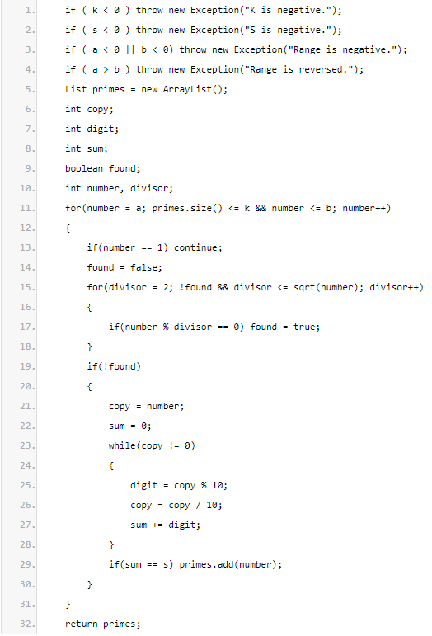

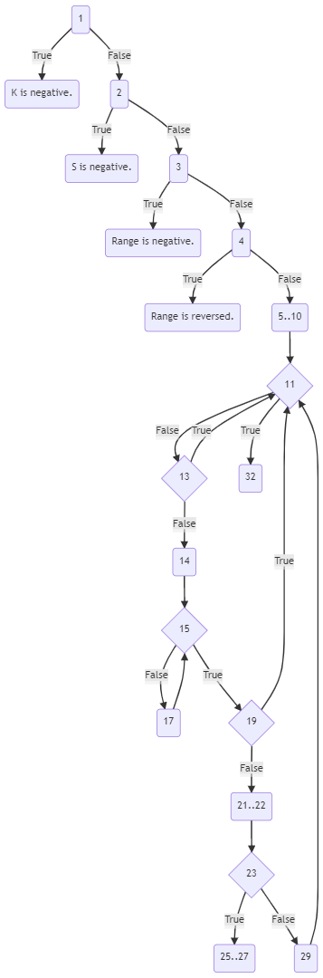

|  |  |  |  |  |  |
| --- | --- | --- | --- | --- | --- |
| **Intrări** | | | | **Rezultat afișat** | **Instrucțiuni parcurse** |
| **K** | **A** | **B** | **S** |
| -3 | 1 | 20 | 3 | K is negative. | 1 |
| 3 | 20 | 1 | 3 | Range is reversed. | 4 |
| 3 | 1 | 20 | -5 | S is negative. | 2 |
| 3 | -5 | 1 | 3 | Range is negative. | 3 |
| 1 | 1 | 5 | 5 | [5] | 5..10, 11..12, 13, 11..12, 14, 19..22, 23..28, 11..12, 14, 19..22, 23..28, 11..12, 15, 16..18, 11..12, 14, 15, 16, 18, 19..22, 23..28, 29, 31..32 |